1. **Urč či daná množina usporiadaných dvojíc je funkciou, a keď je, vypíš D(f) a H(f):**
$f_{1}=\left\{\left[1,0\right];\left[0,2\right];\left[1,3\right];\left[2,2\right]\right\}$

$f_{2}=\left\{\left[-1,1\right];\left[0,0\right];\left[2,1\right];\left[3,1\right];\left[-1,2\right]\right\}$

2. **Urč definičný obor funkcie:**
$f_{1}:y=3x-2$

$f_{2}:y=\frac{\sqrt{x}}{x-3}$

$f_{5}:y=\frac{3-2x}{\left(x-2\right)\left(x+3\right)}$

$f_{7}:y=\sqrt{5x-3}$

3. **Urč či daná krivka je grafom funkcie a ak áno, zapíš D(f) a H(f):**
4. 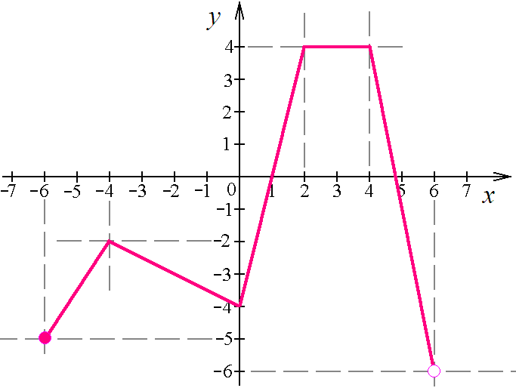
5. 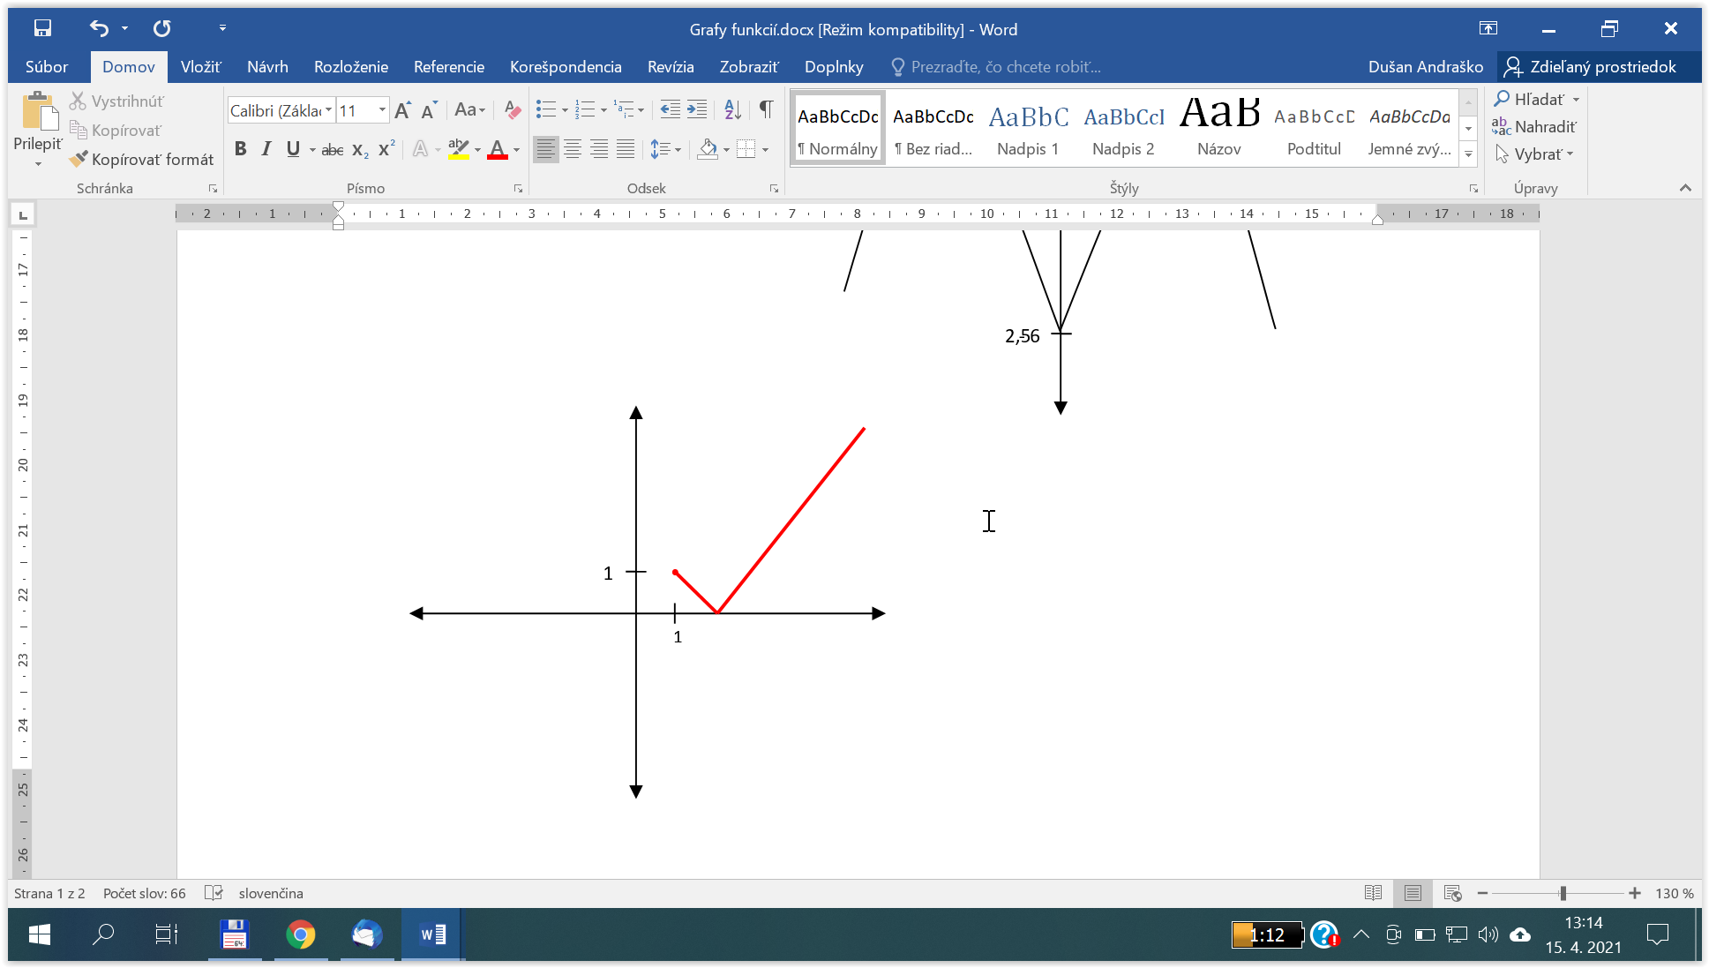
6. 